**Основы патриотического воспитания у ребенка дошкольного возраста.**

***Подготовила воспитатель***

***Ковальская Т.С.***

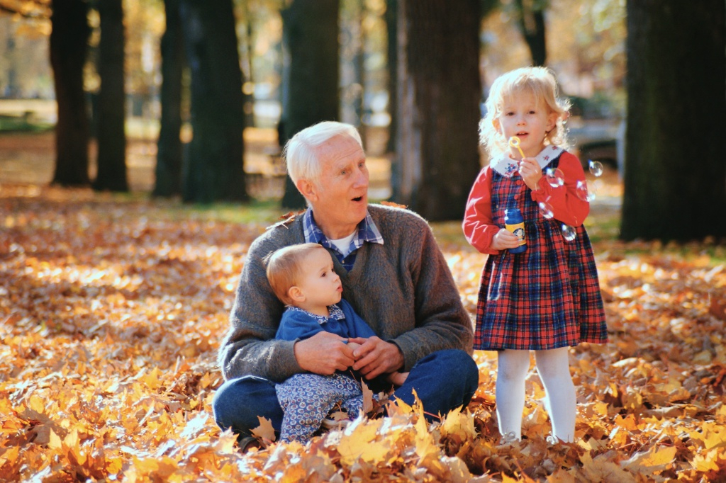

В настоящее время одной из острейших проблем является **воспитание патриотизма**. Системе образования принадлежит ведущая роль в гражданском и **патриотическом** становлении подрастающего поколения.

Чувство Родины у ребенка начинается с любви к самым близким людям – отцу, матери, бабушке, дедушке. И родной дом, и **детский сад**, где он получает радость от общения со сверстниками, и родная природа – все это Родина. Ежедневно ребенок совершает множество открытий. И хотя многие его впечатления еще им не осознанны, все начинается с восхищением тем, что видит перед собой маленький человек.

Что представляет собой **патриотическое воспитание**?

**Патриотизм** – это не значит только любовь к родине. Это гораздо больше. Это – сознание своей неотъемлемости от родины, неотъемлемое переживание вместе с ней ее счастливых и ее несчастных дней», - писал А. Н. Толстой.

**Дошкольникам**, особенно детям старшего возраста, доступно чувство любви к своей семье, родному городу, к родной природе, к своей Родине. Именно это и является началом **патриотизма**, который рождается в познании, а формируется в процессе целенаправленного **воспитания**.

**Гражданско-патриотическое воспитание** сегодня – одно из самых важнейших звеньев системы **воспитательной работы**. Начинать работу по **патриотическому воспитанию** нужно с создания для детей тёплой и уютной атмосферы. Каждый день ребёнка в **детском саду** должен быть наполнен радостью, улыбками, добрыми друзьями, весёлыми играми. Ведь с **воспитания** чувства привязанности к родному **детскому саду**, улице, семье начинается формирование того фундамента, на котором будет вырастать более сложное образование – чувство любви к своему Отечеству. Под руководством взрослых у детей постепенно формируются элементы **патриотических** и гражданственных чувств и общественных отношений.

К **патриотизму** относятся следующие содержательные характеристики:

• знания истории, традиций, культуры родной страны;

• проявление интереса к познанию настоящего и прошлого Отечества;

• признание потребности государства в позитивном развитии;

• чувство гордости за принадлежность к своей культуре;

• национального достоинства;

• активная деятельность во благо своей Родины.

В **дошкольных учреждениях патриотическое воспитание детей дошкольного** возраста начинается с формирования основ **патриотизма**, привития уважения к Родине и её ценностям.

Это **воспитание** следует начинать с раннего **детства**, выглядеть оно должно как систематическая деятельность, направленная на создание **патриотического сознания**, духовно-нравственного начала, любви к Отечеству и уважению его символики. Проводимое в **детском саду нравственно-патриотическое воспитание** представляет собой комплекс мероприятий, имеющих гражданскую направленность, которые должны сформировать у ребёнка и его родителей единые ценности.

Важнейшим направлением **патриотического воспитания** является приобщение к народному творчеству и традициям. Праздники имеют особое значение в плане **патриотического воспитания**.

Быть гражданином России – великого государства, быть в ответе за её благополучие и стабильность, высоко нести её знамя – очень почётно. Цель **нравственно-патриотического детского воспитания** заключается в формировании у детей активной жизненной позиции, высокой духовной нравственности, которые были бы направлены на сохранение и приумножение великих достижений своего народа.

Зачем нужно **патриотическое воспитание**?

Задачи **патриотического воспитания:**

• **Воспитывать** трепетное отношение и любовь к ценностям семьи, первого коллектива *(****детского сада****)* и родного села или города.

• Активизировать желание участия в общественных мероприятиях, которые направлены на благоустройство своего двора, улицы, территории **детского сада**. Научить относиться к родным и близким, старшему поколению и сверстникам заботливо.

• Прививать уважение к самому разному труду.

• Вызвать интерес к местным традициям, желание соблюдать и сохранять их.

• **Воспитывать** бережное отношение к природе, учить экономно расходовать её ресурсы.

• Знакомить с государственной символикой, её значением для страны и народа.

• Просветить ребёнка относительно его прав, которые установлены для его защиты.

• Рассказывать детям о крупных городах и разных регионах страны.

• **Воспитывать** гордость за соотечественников, достигших больших успехов в чём-либо: науке, спорте, сельском хозяйстве, культуре, образовании.

• Развивать чувство интернационализма в отношении культуры и традиций других народов.

**Патриотизм** можно рассматривать как преданность, ответственность, привязанность в отношении Родины, поэтому ещё в **дошкольном** возрасте ребёнка нужно научить *(если это в принципе возможно)* быть к кому-то или чему-либо привязанным, проявлять ответственность в своём, даже незначительном, деле.

Человеку, прежде чем трудиться на благо страны, нужно научиться ответственно и добросовестно выполнять любое порученное ему дело.

Путь **патриотического воспитания**  считается достаточно прямолинейным, логика здесь выстраивается по принципу *«от частного к общему»* – вначале любовь к семье и **детскому саду**, затем к улице, городу и, в конце концов, ко всей стране. Постепенно у **дошкольников** формируется образ собственного дома, имеющего свои традиции, уклад, стиль взаимоотношений. Свой дом ребёнок **воспринимает и любит таким**, какой он есть. При определённых условиях данное чувство родного дома может быть положено в основу любви к Родине. На данном этапе малышу безразлично, где, в какой стране его дом находится, ему важно лишь то, чтобы эмоционально комфортным было его ближайшее окружение. Это ещё нельзя назвать чувством любви к родине, а только базой для его зарождения. Важно, чтобы ребёнок не рос гостем, но был хозяином в своём родном доме, чтобы он за что-то отвечал, имел свои обязанности. Всё это укрепляет чувство семьи.

Для полноценного участия **дошкольного учреждения в воспитании чувства патриотизма необходимо**, чтобы малыш полюбил свой **детский сад**, чтобы жизнь там для него была насыщенной и интересной. Привязанность к **детскому саду зависит от того**, насколько малыши хорошо его знают, ориентируются в нём, чувствуют ли себя здесь как дома. С этой целью по **детскому саду** организуется экскурсия, дети знакомятся с персоналом, а в последующем обсуждении они должны рассказать о том, чем предпочитают заниматься.

Чем мы можем гордиться так это своей историей. Мне хочется пробудить в детях чувство гордости за русских людей, давших миру великих полководцев и мыслителей, освободителей мира от фашизма и первопроходцев космоса.